AI驅動下的半導體產業創新與挑戰

- 指導單位：經濟部產業發展署
- 主辦單位：資訊工業策進會、TEEMA 台灣區電機電子工業同業公會
- 協辦單位：中華系統性創新學會、國際創新方法學會、國立清華大學工業工程與工程管理學系

本次論壇以「AI 驅動下的半導體產業創新與挑戰」為主題，邀請來自產業界與學術界的專家齊聚一堂，探討 AI 技術在半導體產業的未來格局，並剖析技術創新演進所帶來的機會與挑戰。透過前瞻觀點與實務分享，期望為業界提供具啟發性與創新性的對策，共同加速產業升級，提升競爭優勢。

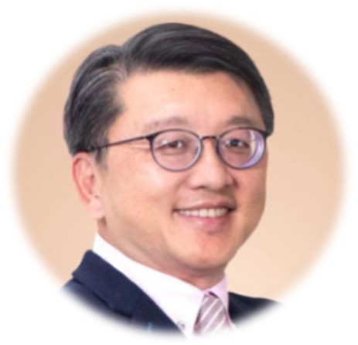 | 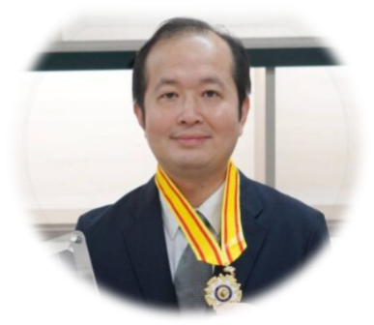
講題：先進封裝-引領工業革新的浪潮 | 講題：
王愉博 副總,  矽品精密工業股份有限公司  研發中心 | 黃俊杰 副教授,  國立雲林科技大學  電子工程系

📅 會議時間：2025/6/26 (週四 下午13:30~16:30)
📍 會議地點：國立清華大學 工程一館 演講廳 (新竹市東區光復路二段101號)
🔗 報名連結： xxx
✨ 歡迎報名參加，全程免費參加，本活動現場座位有限，請盡早報名。

※注意事項：
本活動現場座位有限，完成報名後，另行寄發報到通知信。
若有相關活動異動將以電子郵件方式寄送通知。
如有任何問題，請來信詢問：service@ssi.org.tw (中華系統性創新學會, 電話03-5723200)

